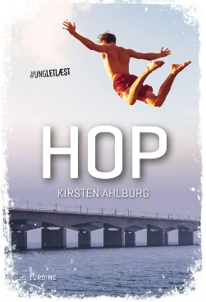
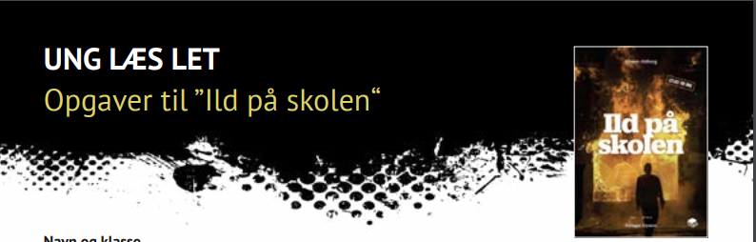
Opgaver til ”Hop” af Kirsten Ahlburg
Udarbejdet af Line Ulsøe Kær, lærer, læringsvejleder og cand.pæd. i didaktik (dansk)

# UNGLETLÆST

Kære elev

Om serien
Serien er skrevet til og om unge. Der er emner, som unge ofte møder på en eller anden måde. Det kan være emner som: angst, ensomhed, glæde eller vrede. Der er også bøger om: venner, stoffer, fester og meget andet. Serien er let at læse. Men der er også meget at tænke over.

Om opgaverne til bogen
Opgaverne er delt ind i, før, under og efter du læser. Det er en god idé at læse opgaverne igennem nu. Så kan du tænke over dem, før du læser. Der er få opgaver til ”mens du læser”. Det er bedst at opleve bogen sådan. Uden at skulle stoppe op.
Nogle opgaver er der svar på i bogen. Andre spørger til dine tanker. I andre opgaver skal du skabe noget. Det kan være tekst, lyd, fotos. Du kan arbejde alene eller i par. Nogle gange skal du nævne noget fra bogen. Så skal du huske at skrive siden i parentes. Fx ”Alf går i en ny 9. klasse (s. 7)”. Du kan skrive direkte i opgaverne.

Før du læser
A. Se på forsiden.
Skriv, hvad du tænker, bogen handler om ud fra fotoet og titlen.

2. Mens du læser
A. Hvad hedder de to drenge?
B. Hvad er deres første plan med at køre afsted?
C. Hvorfor laver de om på den plan?
D. Hvorfor kommer politiet?

3. Når du har læst

ResumÉ
- Skriv et kort resumé. Du kan bruge ordene her eller skrive frit:
- Bogen er om … Først så … dernæst … derefter … så … til sidst …

Komposition
- Lav en tidslinje over det, der sker i bogen. I linket her kan du finde en tom tidslinje. Skriv ned i korte punkter, hvad der sker.

Sprog
- Denne bog er skrevet med korte sætninger og få beskrivelser. Du skal skrive denne tekst om. Den står på side 18:

”Anton filmer Noah. Hele vejen ned. Noah rammer havet med et plask.”

Du kan fx vise mere om, hvordan Noah ser ud i luften. Du kan skrive om vandet, når han rammer. Du kan også skrive om solen, der skinner i vandet og andet. Det kan du ved at bruge flere tillægsord. Du kan også skrive flere sætninger. Her er to eksempler:

”Mor ligger på sofaen” kan fx ændres til ”Mor ligger slap og snorkende på sofaen”.
”Jeg tager musik i ørerne” kan fx ændres til ”Jeg tager larmende, dunkende musik i ørerne, der får mine fingre til at tromme på bordkanten”.

Tid
- Hvilken tid er bogen skrevet i (nutid, datid)?
- Hvor lang tid går der i bogen? Dage, uger, år?

Slutningen
- Hvordan ender bogen?
- Hvorfor ender bogen sådan?
- Hvad tror du, forfatteren vil fortælle dig? Skal du lære noget bestemt?

Temaer
- Hvad synes du, der er temaer i bogen?
- Forestil dig, at en, du kender, vil springe ud fra en bro. Ligesom her. Fordi det er vildt og sjovt. Hvad tror du, at du ville gøre?

4. Ud fra teksten
- Synes du, det er i orden, at drengene skal betale for helikopteren? Hvorfor, hvorfor ikke? Argumentér for dine holdninger.

5. Produktionsopgaver

A. Digitale produktioner
Lav gerne opgaverne i par. Du kan vælge en opgave eller flere. Sæt dine produktioner ind under opgaverne.
- Lav et moodboard, der fortæller om bogen. Du kan få ideer her: https://www.smaap.dk/film-radio/snyd-en-stemning.
Eller du kan arbejde ud fra denne simple model:
- Tag/find 6-7 billeder:
  - Find 3 billeder, der viser locations/steder fra bogen.
  - Find 1-2, der viser en ”person” fra bogen.
  - Find 2 billeder, som viser rekvisitter/ting fra bogen.
- Lav nu en collage af de 6-7 billeder.

Brug tid på at få det til at se fedt ud. Giv collagen en overskrift. Det kan være det tema, du finder i bogen. Du kan bruge Photopea via Skoletube til at lave collagen. Du kan også bruge Pixlr, Word, PowerPoint eller Publisher.

- Denne opgave skal (helst) løses sammen med en anden. I skal skrive en lille dialog mellem Noah og hans mor. I skal forestille jer, at Noah ringer og fortæller, hvad der er sket (side 27). Hvad siger han? Hvad siger moren? Optag dialogen som et lydklip. Du kan for eksempel bruge Wevideo eller iMovie. Her kan du finde lydeffekter. Du kan også optage med telefonen.

- Brug din tidslinje fra tidligere. Lav nu en tegneserie over historien. Hold den helt enkel. Brug kun de vigtigste ting i bogen. Du kan bruge Pixton i skoletube. Du kan også tegne i hånden.

B. Skriftlige produktioner
Lav gerne opgaverne i par. Du kan vælge en opgave eller flere. Sæt dine produktioner ind under opgaverne.
- Mange unge bruger sociale medier til at dele videoer og fotos. Skriv et kort essay, hvor du fortæller om, hvordan sociale medier bruges. Skriv om, hvad de sociale medier er gode til, og hvilke udfordringer de kan give. Skriv også om challenges, du har været med til eller hørt om. Søg på nettet for viden. Husk kilder. Du skal layoute som et essay.

- Skriv en dialog mellem to af de tilskuere, der er til stede, da Noah springer ud fra broen. Forestil dig, at de er bekymrede for ham. Forestil dig også, at de bestemmer sig for at ringe til politiet.

